1. ***（10分）简述Fisher线性判别方法的基本思路，写出准则函数和对应的解。***
   1. Fisher线性判别方法的基本思路 ：为了将维空间内的样本投影到1维空间并且尽量保留可分性，Fisher线性判别方法的基本思路是：选择最佳投影方向，使得投影后各类样本内部尽量密集（也就是“类内散度”小），各类均值之差越大越好（也就是“类间散度“大）。
   2. 准则函数（2类问题）：

其中，

* 是**投影后**的两类均值之差；
* 是**投影后**的样本类内离散度；
  + 这是个标量，因为是一维标量。
* 是投影方向；
* *S*b为样本类间离散度矩阵；
* *S*w为总样本类内离散度矩阵；
  1. 解（2类问题）：

也就是说，可以通过对矩阵进行特征值分解获得，特殊的，在映射到1维的情况下： 。

1. 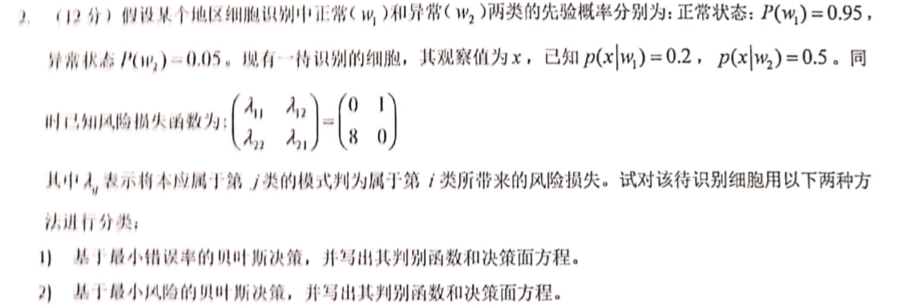

上面答案有错误，也就是L_IJ 实际上是 本身认为是 j类，但错分为I 类

最小错误率的贝叶斯决策：

* + 1. 决策函数:

若 则 。

若 则 。

* + 1. 决策面方程
    2. 当前决策如下：

故选。

最小风险贝叶斯决策：

1. 决策函数：

若 ，则。

若 ，则。

1. 判别界面

1. 此案例判别

故选。

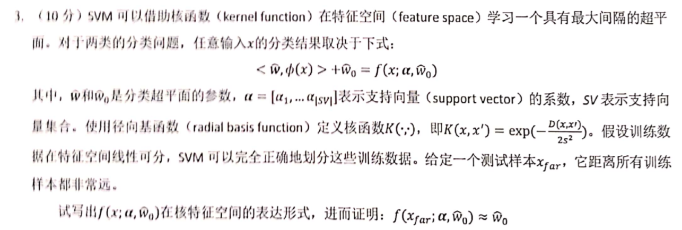

证明：

由于很大，所以趋近于0，所以

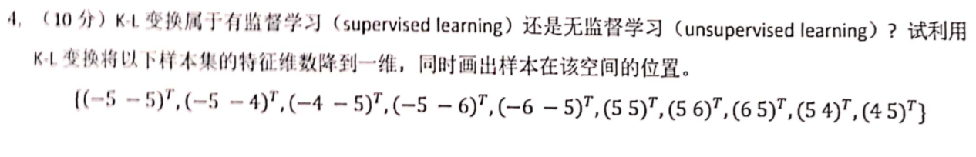

1. K-L 变换属于无监督学习。
2. 计算细节：
   1. 首先计算样本均值 ： 符合最佳K-L变换需求
   2. 然后计算
   3. 然后计算特征值和特征向量
   4. 然后计算投影

* 1. 草图图示

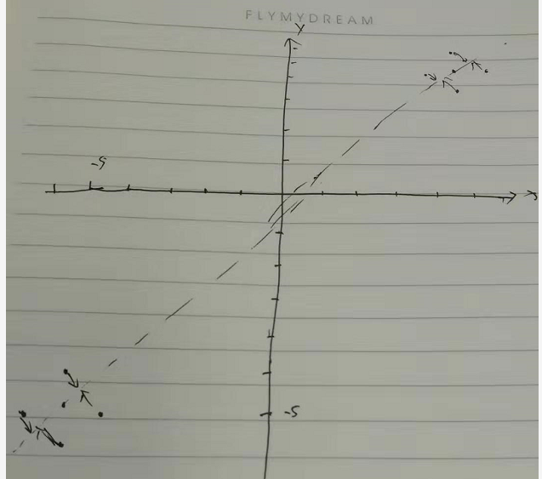

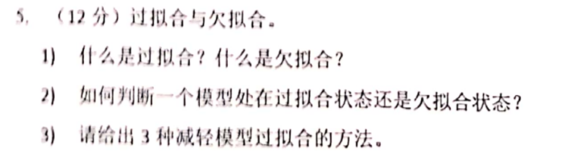

1. 过拟合是指模型过于复杂但不具备泛化能力，在训练集合上表现好却在测试集合上表现差。 欠拟合是指的模型简单，不能很好的拟合数据特征，在训练集合和测试集合上表现都不好。
2. 如何判定模型：绘制模型复杂度-错误率的关系图，观察随着模型复杂度继续提升，如果训练误差减少而测试误差增大，说明模型过拟合，应当适当降低模型复杂度；如果训练误差和测试误差都在减少，说明模型欠拟合，应该继续增大模型复杂度。
3. 减轻模型过拟合的方法：正则化技术；增加训练数据；添加随机因素；数据预处理和降维；提前终止迭代；决策树剪枝/集成学习……

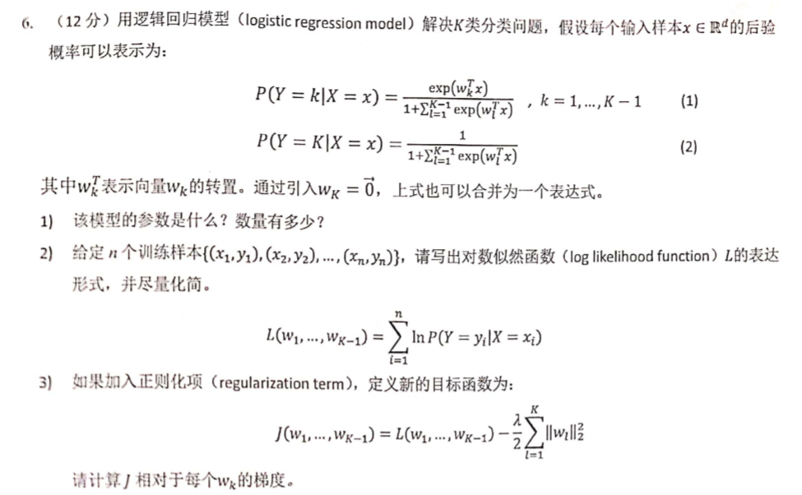

1. 模型的参数是。参数数目共 个。
2. 将由标量扩展成K维度向量，其中
3. 计算梯度：

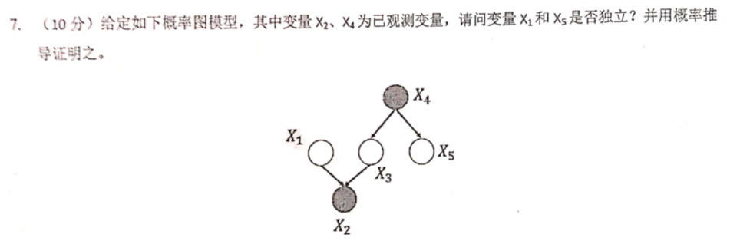

1. 首先，在已知的情况下，是独立的。
2. 证明：

得证：

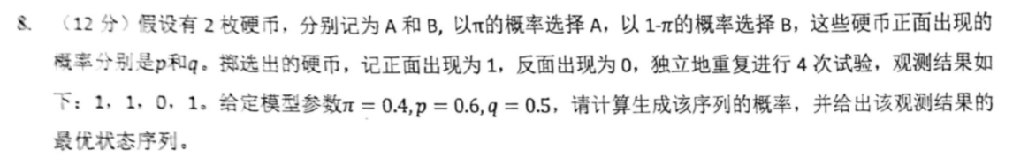

这个问题其实不是隐马尔可夫模型，而是更简单的，事件流内部的事件之间是相互独立的。也就是不需要考虑转移概率 , 只有一个状态概率 和各自对应的发射概率，所以，计算 :

因为事件流内部的事件相互独立，所以最优状态序列也是可以独立计算的：

因此最佳状态序列是

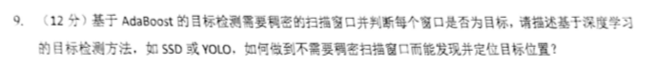

1. YOLO :
   1. 将图像网格化，比如7*7
   2. 综合整个图片的信息，预测每个网格中物体边框的概率
2. SSD
   1. 网格式检测
   2. Anchor 不同长宽比的物体框
   3. 在不同尺度的特征图上检测